Любительское объединение «Леди Клуб».
Встреча с Редькиной С.С. «Декупаж для начинающих»
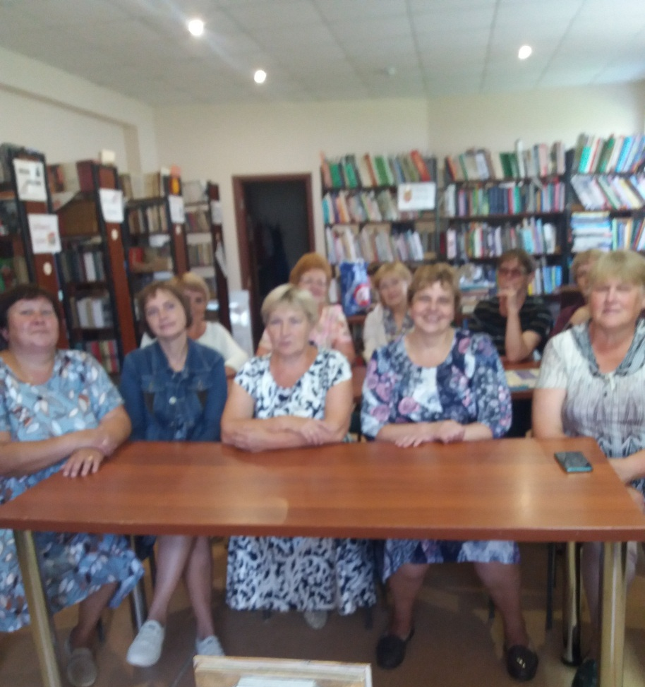
Третья встреча любительского объединения «Леди Клуб» состоялась 23 июня. На мероприятие библиотекари пригласили творческого, интересного, разностороннего, активного человека, жительницу нашего поселка – Редькину Софью Сергеевну.
Софья Сергеевна рассказала женщинам о своих увлечениях, поделилась своими творческими задумками, которые она воплощает в жизнь. Уже не первый год она занимается декупажем, вязанием крючком необычайно красивых ковриков из полиэтиленовых пакетов, из «бросового» материала у неё получаются настоящие шедевры. Своим энтузиазмом она заразила всех собравшихся в библиотеке, всем сразу захотелось научиться творить такую красоту. Софья Сергеевна с удовольствием согласилась провести мастер - класс, на котором она покажет технику декупажа.



